

IT Consulting & Development

Janvier 2020

**SPECIFICATIONS TECHNIQUES**

OC-Pizza

Introduction 3

DIAGRAMME DE CLASSE 4

**Diagramme de Classe Sous Eclipse** 5

**Diagramme de Classe Sous Visio** 6

MODELE PHYSIQUE DE DONNEES 7

**Modèle Physique de Données sous Power Architect** 8

WIREFRAMES / SQL 9

**Wireframe Création d’un compte** 10

**Wireframe Modification d’un compte** 11

**Wireframe Consultation de la Carte des Pizzas** 12

**Wireframe Consultation du Panier** 13

DIAGRAMME DE COMPOSANTS 14

**Diagramme de Composants** 15

DIAGRAMME DE DEPLOIEMENT 16

**Diagramme de Déploiement** 17

# Introduction

Dans ce document, j’ai rédigé les spécifications techniques correspondant aux attentes du client. J’ai pris en compte ses impératifs, ainsi qu’une efficacité globalement accrue, aussi bien sur le rendement, que sur l’action de ses employés. J’ai également mis en place ses demandes, sur les choix et l’information du client, de la commande à la livraison.

J’ai réussi à trouver une solution qui répond aux demandes de notre client et qui lui permettra d’évoluer avec son entreprise.

3

# DIAGRAMME DE CLASSE

4

|  |  |
| --- | --- |
|  | **ECLIPSE**  **VISIO** |

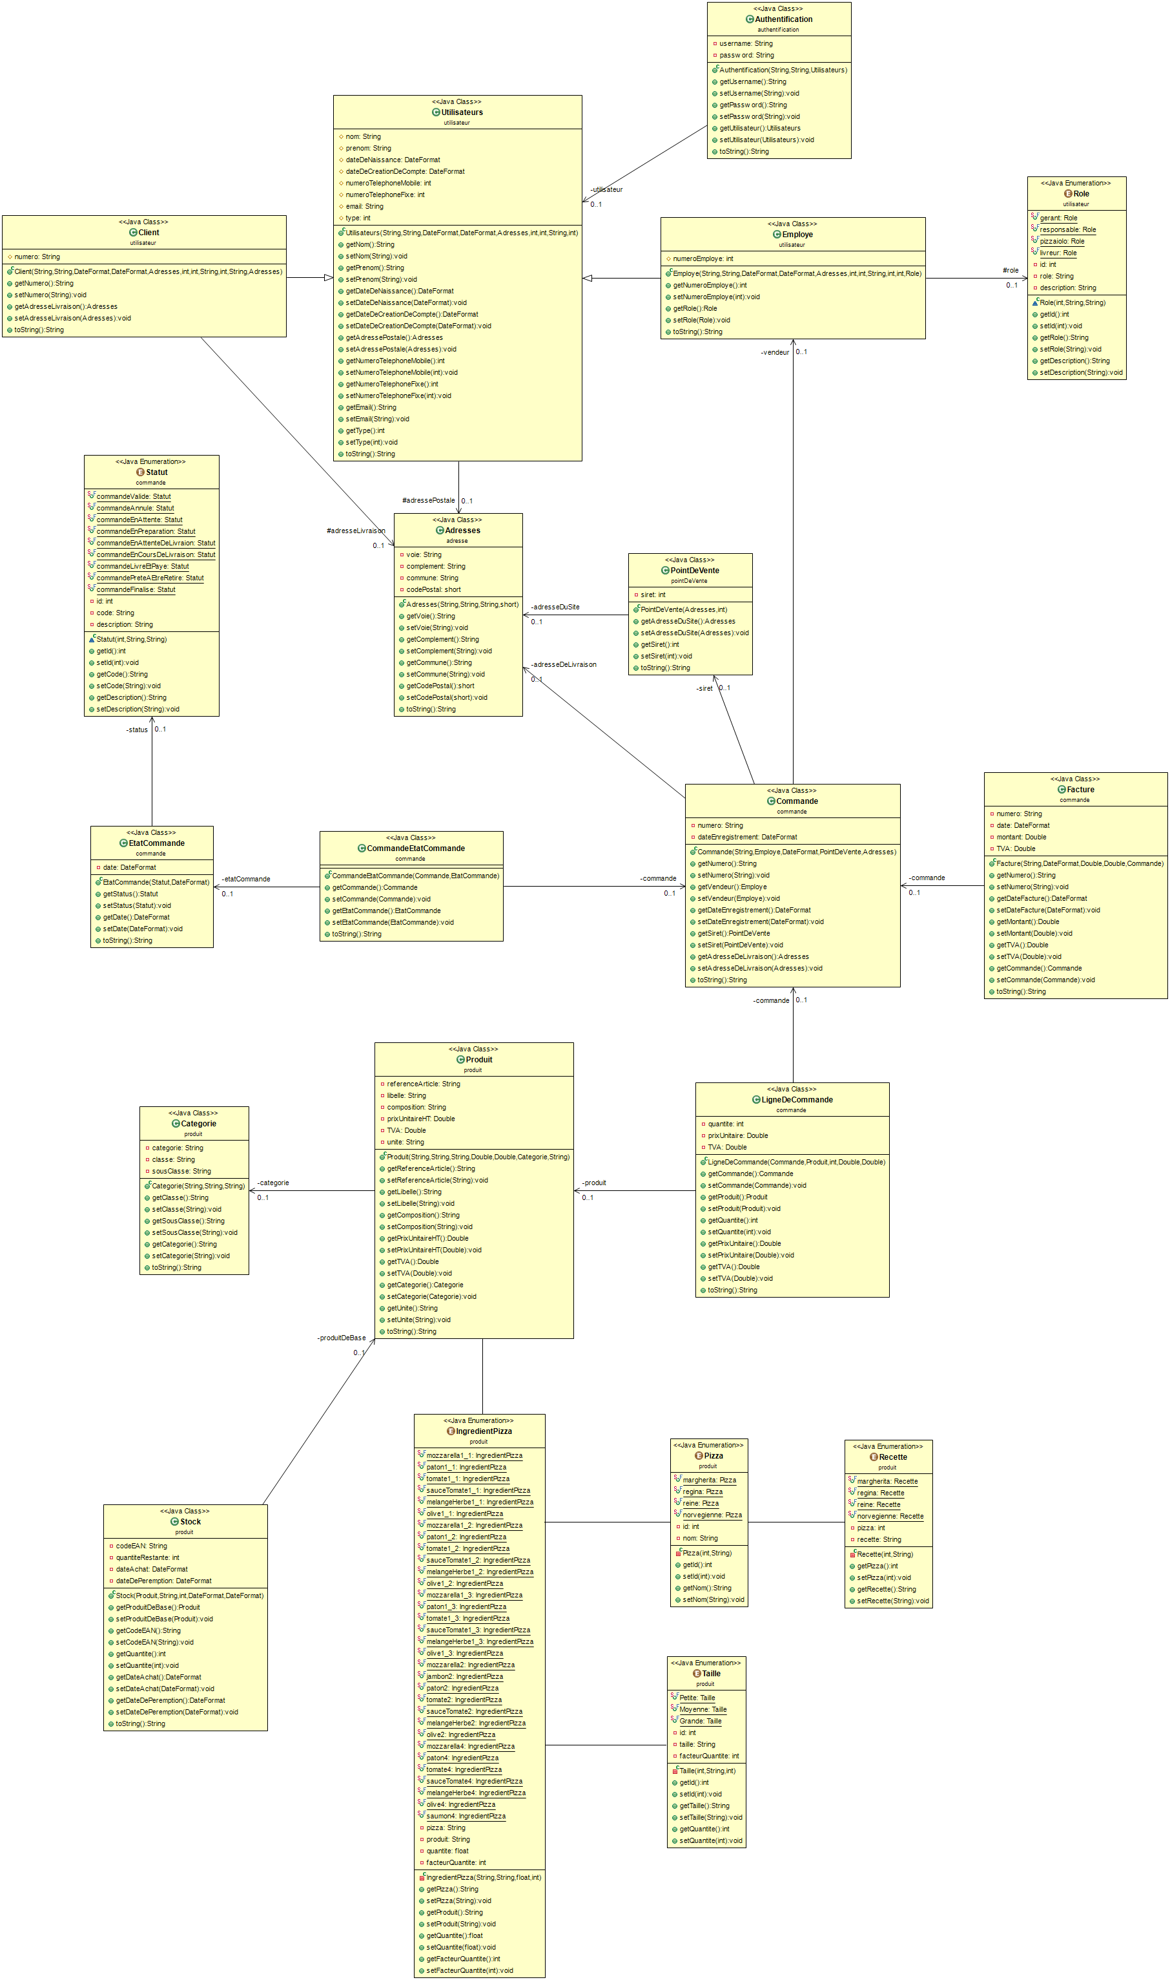

## **Diagramme de Classe Sous Eclipse**

5

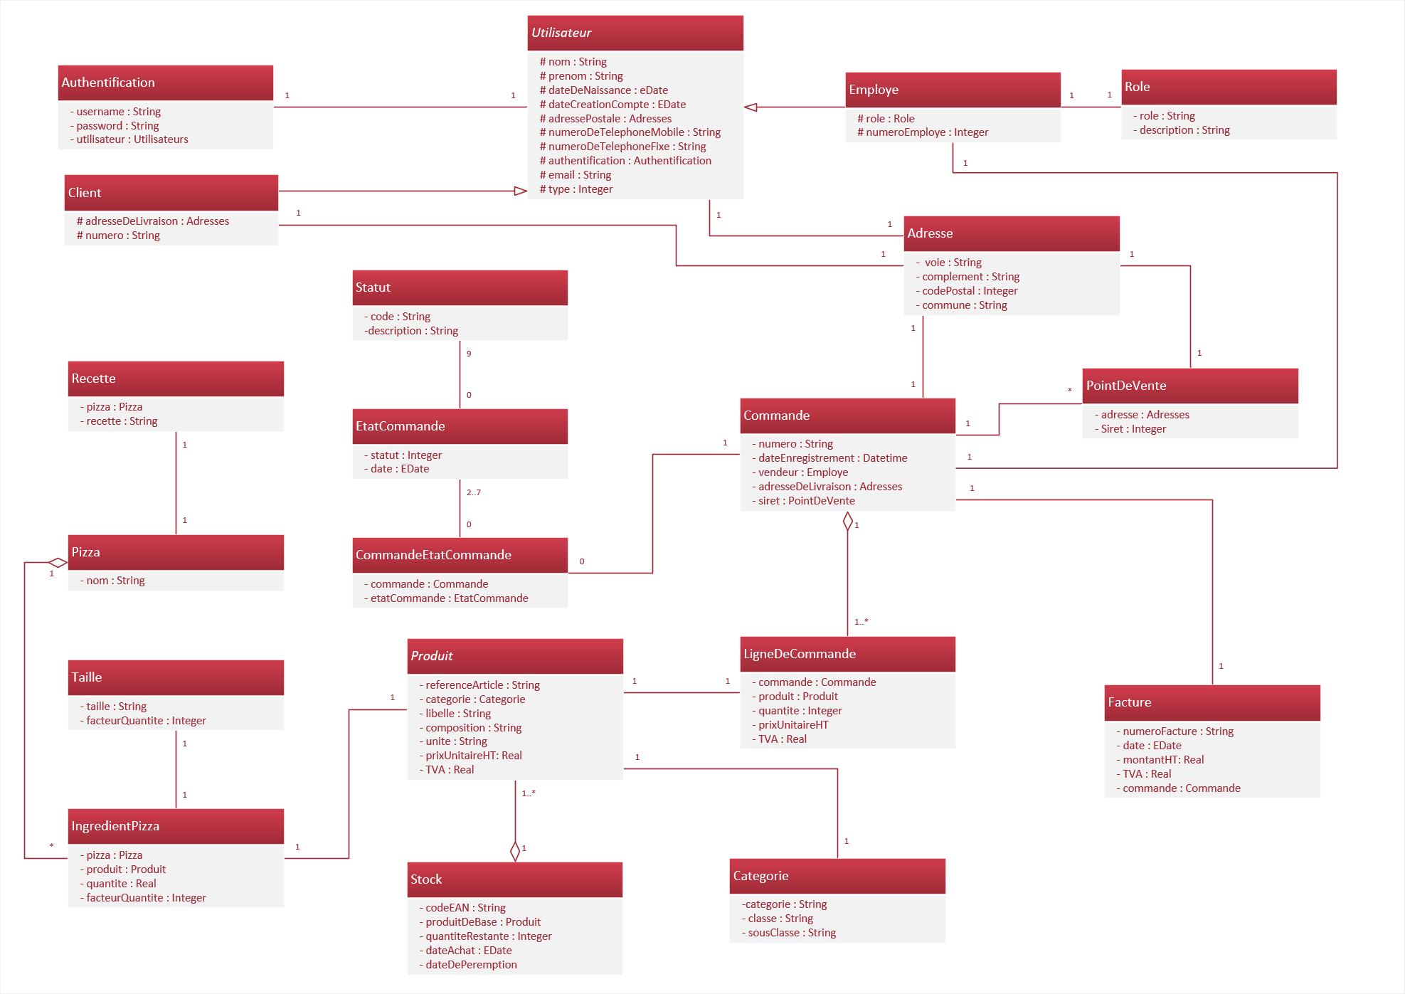

## **Diagramme de Classe Sous Visio**

6

|  |  |
| --- | --- |
|  |  |

**POWER**

**ARCHITECT**

7

# MODELE PHYSIQUE DE DONNEES

## **Modèle Physique de Données sous Power Architect**

8

# WIREFRAMES / SQL

**VISIO**

**PGADMIN 4**

9

|  |  |
| --- | --- |
|  |  |

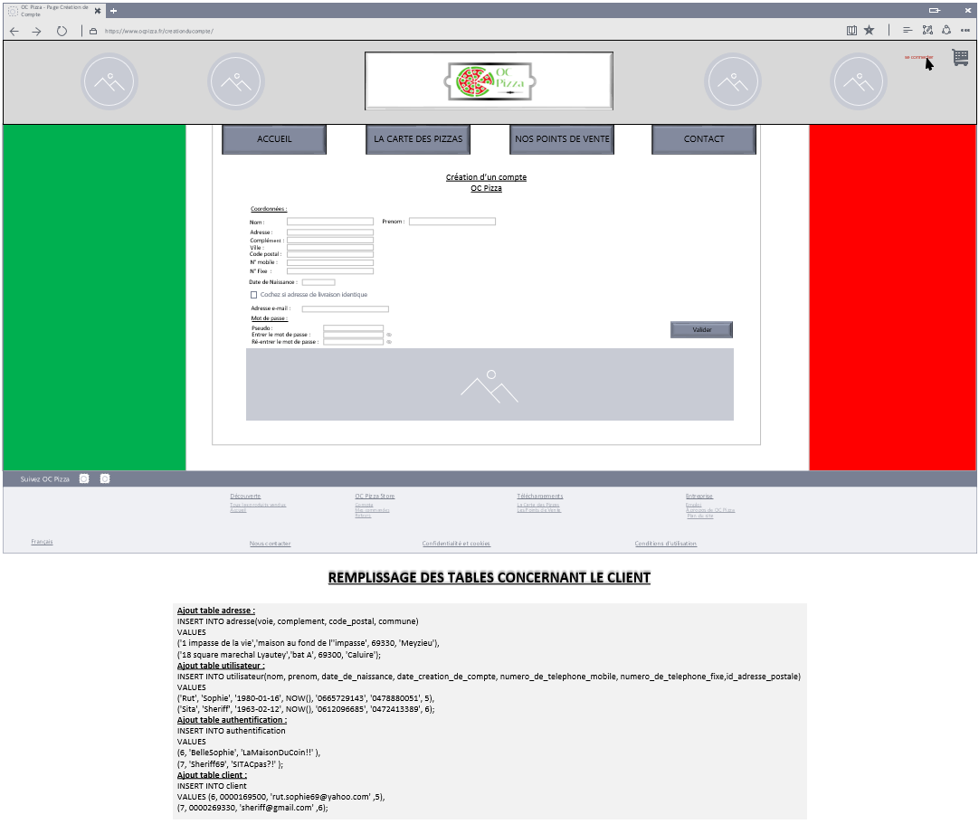

## **Wireframe Création d’un compte**

10

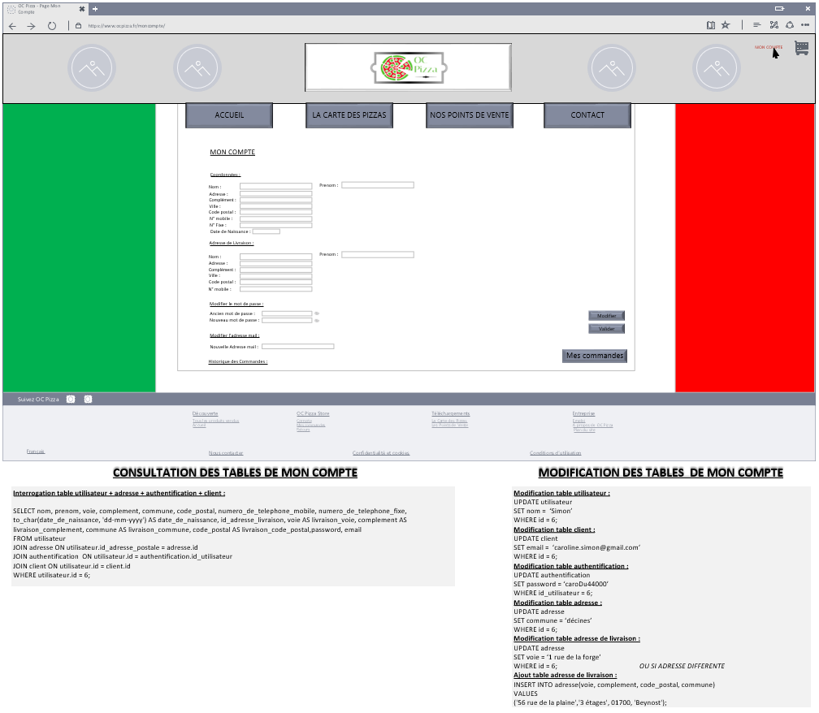

## **Wireframe Modification d’un compte**

11

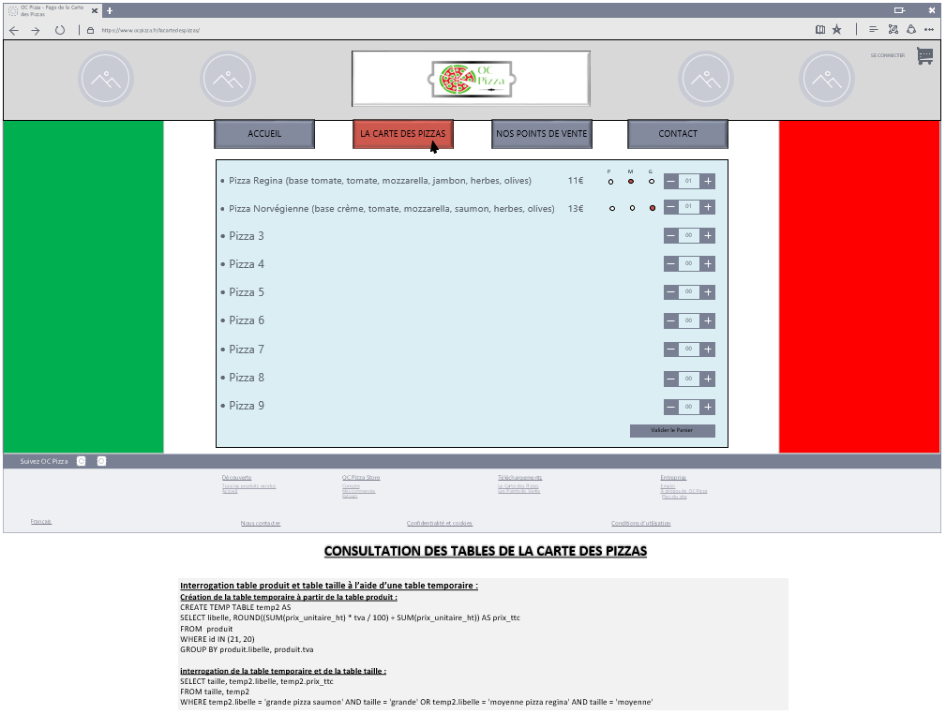

## **Wireframe Consultation de la Carte des Pizzas**

12

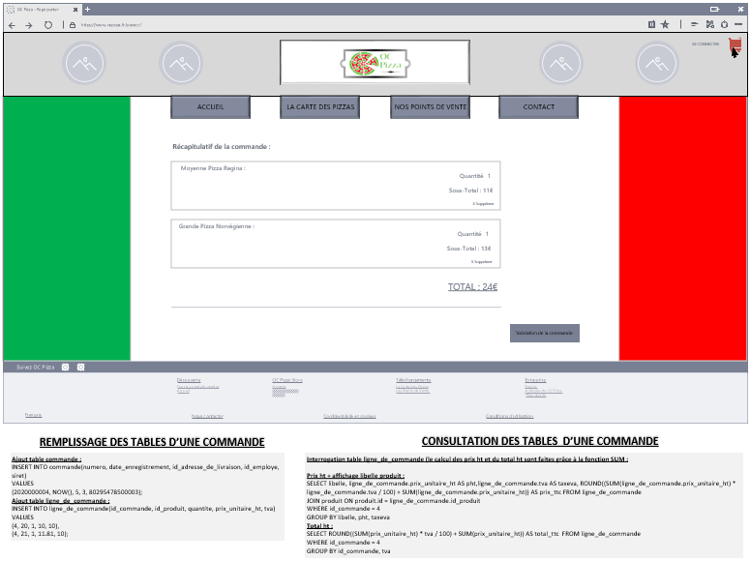

## **Wireframe Consultation du Panier**

13

|  |  |
| --- | --- |
|  |  |

# DIAGRAMME DE COMPOSANTS

**VISIO**

**COMPOSANT**

14

14

15

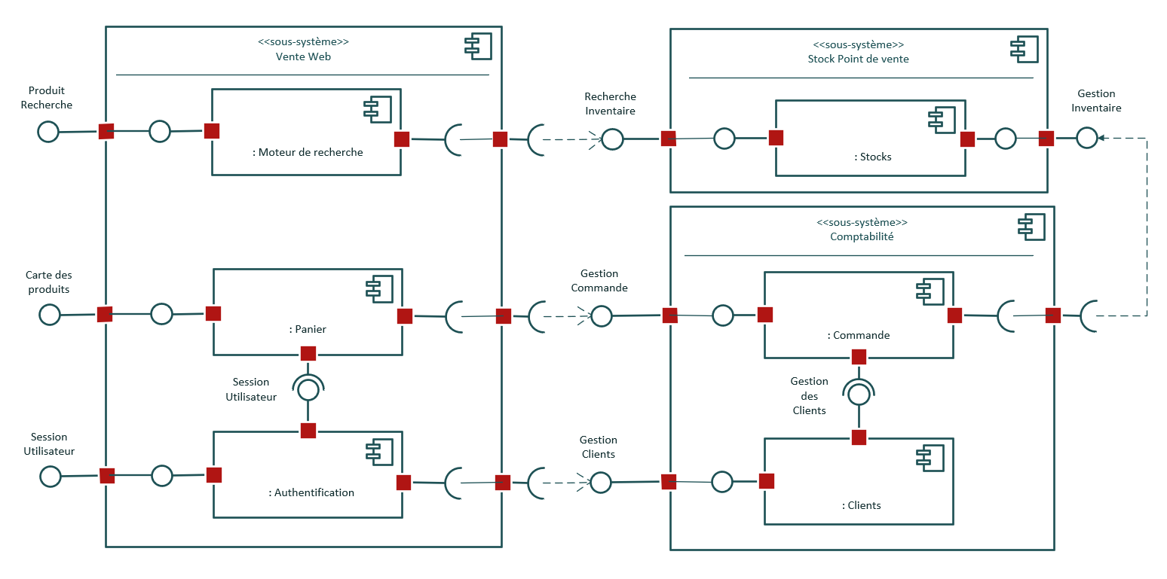

## **Diagramme de Composants**

15

|  |
| --- |
| IT Consulting & Development |
| LES FICHES DESCRIPTIVES | |
| SOUTENANCE – Projet 5 | |

# DIAGRAMME DE DEPLOIEMENT

16

**VISIO**

**DEPLOIEMENT**

28

|  |  |
| --- | --- |
|  |  |

## **Diagramme de Déploiement**

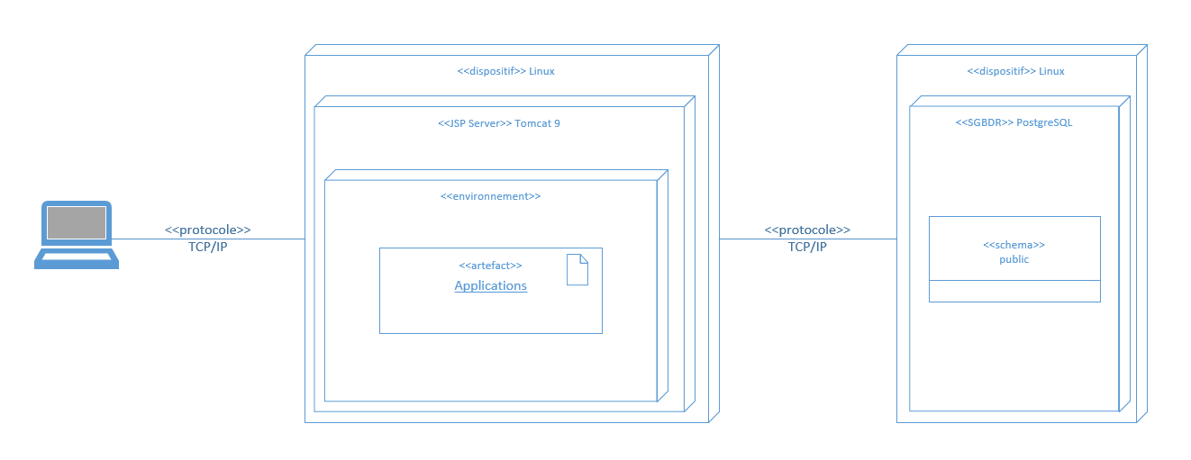

17

